Tìm hiểu về bệnh viêm loét dạ dày
Bệnh đau dạ dày là một căn bệnh về tiêu hóa rất phổ biến ở nước ta. Với nhịp độ sống và làm việc bận rộn như hiện nay, yêu cầu khả năng làm việc cao hơn, có nhiều căng thẳng (stress) hơn nên bệnh viêm loét dạ dày xuất hiện nhiều trong giới tri thức, thậm chí có một số cháu nhỏ học thi căng thẳng cũng có thể mắc bệnh.
Ngoài việc gây ra những cơn khó chịu cho người bệnh thì tình trạng loét dạ dày còn là tiền đề nguy hiểm dẫn đến ung thư. Hãy tìm hiểu những kiến thức dưới đây để nắm được phương pháp điều trị và phòng tránh được căn bệnh khó chịu này.
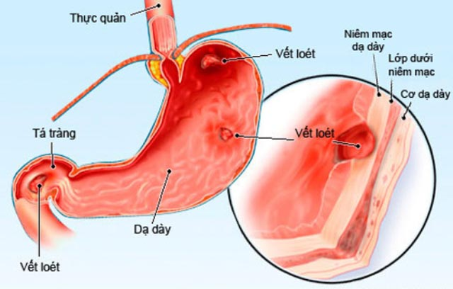
Bệnh viêm loét dạ dày
- Nguyên nhân viêm loét dạ dày
Có nhiều nguyên nhân đưa đến bệnh viêm loét dạ dày bởi vì bất cứ lý do gì ảnh hưởng đến một trong hai yếu tố thần kinh hoặc dịch thể đều gây nên viêm loét dạ dày.
- Tính di truyền: Chúng ta thường nghĩ đau dạ dày cũng có tính di truyền. Cho đến bây giờ giới khoa học vẫn chưa khẳng định được bệnh dạ dày có di truyền hay không. Có thể có rất nhiều người mắc bệnh đau dạ dày, đôi khi trùng lặp trong một gia đình có nhiều người của nhiều thế hệ mắc bệnh làm cho người ta nghĩ đến bệnh di truyền.
- Chất kích thích tác động trực tiếp lên dạ dày (thể dịch): Thuốc lá và cà phê, hai chất kích thích này làm cho dạ dày tăng tiết mạnh cho nên tỷ lệ mắc bệnh ở những người nghiện cà phê và thuốc lá rất cao.
- Uống nhiều rượu bia và lối sống không khoa học: Thói quen ăn quá nhanh, không nhai kỹ, vừa ăn xong đã làm việc nặng hoặc chơi thể thao ngay hoặc ăn uống không giờ giấc nhất định, lúc no quá, lúc đói quá...
- Yếu tố thần kinh: Do điều kiện sinh hoạt thiếu thốn, yếu tố thần kinh căng thẳng thì bệnh thủng dạ dày, chảy máu dạ dày và viêm loét dạ dày cũng gia tăng.
- Nhịp sống nhanh: Ngày nay, với nhịp sống và làm việc tăng nhanh, yêu cầu khả năng làm việc cao hơn, có nhiều căng thẳng (stress) hơn nên bệnh viêm loét dạ dày cũng xuất hiện nhiều hơn trong giới tri thức, thậm chí có một số cháu nhỏ học thi quá căng thẳng cũng có thể mắc bệnh.
- Vi khuẩn: Gần đây các nhà khoa học tìm thấy một loại vi khuẩn sống ở ruột thường hay xuất hiện ở dạ dày khi có viêm loét, đó là vi khuẩn HP (Helicobacter pylori), nhưng không phải là cứ có vi khuẩn HP là có loét và nếu có viêm loét dạ dày thì không chỉ dùng kháng sinh điều trị khỏi được viêm loét mà phải kết hợp với các loại thuốc giảm axit và thuốc bọc niêm mạc dạ dày.
Ngoài những yếu tố trên, còn có những yếu tố làm tăng khả năng viêm loét dạ dày như: mùa rét nhiều bệnh nhân đau hơn mùa nóng, rét đậm, rét hại có nhiều người đau hơn rét bình thường.
- Triệu chứng của viêm loét dạ dày
Người bệnh viêm loét dạ dày thường đau bụng trên rốn (thượng vị), nếu không phải là viêm dạ dày cấp thì người bệnh đau âm ỉ, đau chu kỳ và đau theo mùa. Tuỳ theo vị trí của ổ loét mà người bệnh đau lúc đói hay lúc no, thường gặp đau về đêm hơn ban ngày, thậm chí có người đau theo giờ nhất định.
Kèm theo đau thường là ợ hơi, ợ chua, tuy vậy dấu hiệu này không nhất thiết phải có, nhiều người chỉ đau trên rốn một thời gian, không có triệu chứng ợ hơi, ợ chua mà đi khám bệnh đã phát hiện loét dạ dày nặng rồi, ngoài ra có thể có các triệu chứng như táo bón, nôn hoặc đầy bụng khó tiêu...
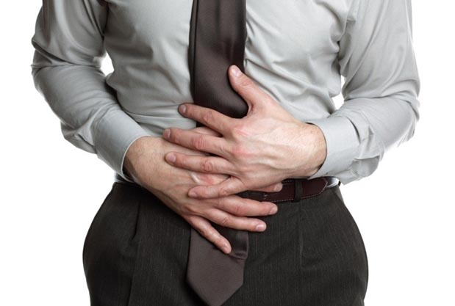
Triệu chứng của bệnh viêm loét dạ dày
3. Các biến chứng của viêm loét dạ dày
Có 4 biến chứng chính viêm loét dạ dày:
- Chảy máu dạ dày: Bệnh nhân có triệu chứng của đau dạ dày một thời gian, thường vào mùa rét đột nhiên thấy người choáng váng, vã mồ hôi, sau đó xuất hiện nôn ra thức ăn lẫn máu tươi, máu cục hoặc dịch nâu đen và nhiều giờ sau sẽ có phân đen sệt như hắc ín, khi cho nước vào thấy loang đỏ. Nếu chảy máu nhẹ thì người bệnh chỉ thấy mệt mỏi, đôi khi hoa mắt chóng mặt và ỉa ra phân đen chứ không có nôn ra máu.
- Thủng dạ dày: Thường thủng ở loét dạ dày hoặc ổ loét hành tá tràng, bệnh nhân đau đột ngột trên rốn, triệu chứng kinh điển mô tả đau đột ngột dữ dội như dao đâm trên rốn, cúi lom khom không đứng thẳng lên được, nếu thăm khám sẽ thấy bụng cứng như gỗ vì bệnh nhân đau phải cứng bụng để chống lại cái đau. Đây là bệnh cấp cứu vì nếu không phẫu thuật sớm sẽ đưa đến viêm phúc mạc và tử vong.
- Hẹp môn vị: Hẹp môn vị là do loét hành tá tràng hoặc loét môn vị, lúc đầy thức ăn ở dạ dày bị cản trở xuống chậm, dạ dày tăng co bóp, dần dần nếu hẹp hoàn toàn thức ăn không xuống được nữa, dạ dày giãn to, người bệnh gầy nhanh vì không có dinh dưỡng, nôn ra thức ăn cũ. Đây là biến chứng hay gặp ở loét hành tá tràng, ngày nay do nhiều phương tiện chuẩn đoán, nhiều thuốc tốt nên thủng dạ dày và hẹp môn vị đã giảm đi nhiều nếu người bệnh được phát hiện và điều trị sớm.
- Loét dạ dày ung thư hoá: Chỉ gặp ở các ổ loét dạ dày, chưa gặp trường hợp loét ở hành tá tràng, các ổ loét dạ dày lâu ngày có sự thay đổi tế bào dẫn đến ung thư hoá.
4. Các phương pháp phát hiện bệnh dạ dày
Ngoài khám lâm sàng, dựa vào triệu chứng người bệnh kể, bác sĩ có thể áp dụng một số biện pháp sau để chẩn đoán bệnh dạ dày như sau:
- Chụp X-quang chẩn đoán: Bệnh nhân nhịn ăn, được uống một cốc thuốc cản quang, sau đó chụp nhiều film để phát hiện hình ảnh tổn thương, phương pháp này đã tồn tại rất nhiều năm đến nay ít có giá trị hơn nội soi chẩn đoán.
- Nội soi chẩn đoán: Các thầy thuốc dùng một ống nội soi mềm luồn từ miệng qua thực quản xuống đến dạ dày tá tràng, qua ống nội soi nhờ có camera quan sát thầy thuốc có thể phát hiện rõ tình trạng niêm mạc dạ dày, và các tổn thương ở dạ dày tá tràng, ngày nay, qua ống nội soi bác sĩ có thể tiến hành một số kỹ thuật như nong hang vị, sinh thiết ổ loét xét nghiệm tế bào, cắt các polyp hoặc can thiệp lên đường mật. Đây là phương pháp chính xác nhất, nhanh và có thể điều trị một số bệnh.
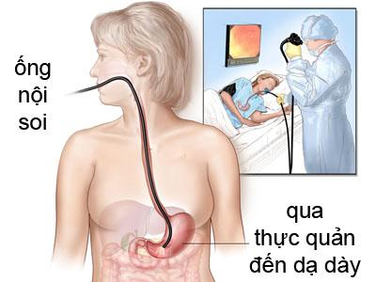
Nội soi dạ dày là phương pháp chính xác nhất để phát hiện bệnh dạ dày
5. Các biện pháp phòng và chữa bệnh
Phòng bệnh đau dạ dày không khó khăn, chủ yếu là chế độ ăn uống và sinh hoạt điều độ, tránh các chất kích thích như thuốc lá, cà phê, rượu bia hoặc chế độ làm việc căng thẳng, cần có chế độ nghỉ ngơi, chơi thể thao rèn luyện thể lực và tránh stress, với những người làm việc trí óc cần có chế độ vận động phù hợp, tránh thức quá khuya.
Nam giới gặp nhiều hơn nữ giới, có thể do thói quen sinh hoạt giờ giấc không phù hợp, ăn uống thất thường, làm việc quá căng thẳng, hút thuốc và uống cà phê nhiều.
Cần điều chỉnh thói quen sinh hoạt điều độ để tránh mắc bệnh dạ dày.
Điều trị bệnh dạ dày phụ thuộc lớn vào việc chẩn đoán chính xác và sự phối hợp của bệnh nhân, nếu như chẩn đoán đúng nhưng bệnh nhân không phối hợp thay đổi thói quen sinh hoạt không đúng hoặc không dùng thuốc đúng theo chỉ định thì điều trị không hiệu quả hoặc không như mong muốn, ngoài ra có thể dẫn đến tình trạng viêm loét dạ dày nặng hơn.

